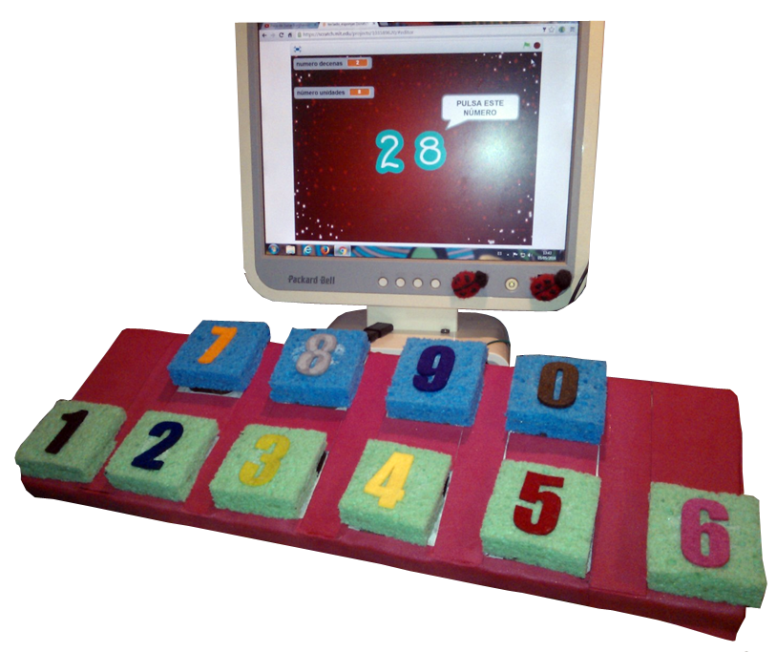
Teclado de esponjas
(Scratch + Makey Makey)
Este obra se publica bajo una
Licencia Creative Commons Atribución-NoComercial-CompartirIgual 3.0 Unported.

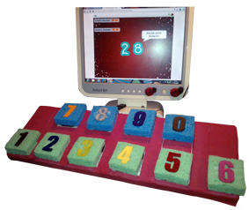
 | Teclado de esponjas (Scratch + Makey Makey)
Breve descripción | Se trata de un teclado adaptado de diez teclas numéricas de 6x6x2 centímetros realizado con esponjas y números de fieltro, sobre un tablero. Las teclas están sujetas con velcro para que se puedan cambiar de sitio.  El teclado está conectado al PC con una placa Makey Makey, además se ha diseñado un programa en Scratch donde se le pide al usuario que pulse en el teclado el número que aparece en pantalla.
Para quién se hizo y con qué objeto | El objeto de esta adaptación es mostrar las posibilidades del uso combinado de Scratch y Makey Makey. Por un lado un lenguaje y un entorno de programación sencillo como es Scratch https://scratch.mit.edu/, donde podemos crear programas divertidos y dejarlo preparado para que fácilmente se pueda cambiar la música, las imágenes y otras formas de personalizar nuestra herramienta.  Por otro lado esta Makey Makey http://www.makeymakey.com/ con el que podemos simular parte de un teclado con una gran variedad de materiales, y poco comunes para este uso, como: frutas, personas, algunas plastilinas, esponjas húmedas…  La idea es poder usar este mismo tablero con distintos programas y juegos hechos por nosotros, basados en el aprendizaje y uso de los números.
Materiales y modo de funcionamiento | Materiales:  -varios trozos de madera para hacer el soporte  - chapitas hechas con trozos de lata de refresco  - cable fino tipo teléfono, estaño para soldar  -silicona caliente u otro adhesivo de montaje  - esponja y números de fieltro  - goma Eva para cubrir la superficie del tablero  - regleta de conexiones  - placa Makey Makey  - tobillera hecha con trozo de neopreno u otro tejido elástico para hacer la masa de Makey Makey.  Una vez conectado el teclado de esponjas a Makey Makey y este al PC, se ejecuta el programa alojado en Scratch: https://scratch.mit.edu/projects/103589620/#editor  En la pantalla irán apareciendo números aleatorios entre 0 y 99, no hay colocado un tiempo límite de respuesta, ni un máximo de errores, el programa espera que introduzcas primero las decenas y te reconoce el acierto y hace igual con las unidades.  Luego aparece inmediatamente otro número aleatorio hasta que detenemos el programa (punto rojo en la pantalla).  El teclado es muy sensible y el más mínimo contacto con la tecla lo detecta como una pulsación. Las esponjas deben estar mínimamente húmedas, para ello las quitamos del tablero, se mojan debajo del grifo y se estrujan totalmente.  Video de cómo funciona:  https://www.youtube.com/watch?v=I32dnegw8pQ
Proceso de elaboración | Primero cortamos el panel frontal teniendo en cuenta la distribución de las teclas y el tamaño de estas, el que he realizado tiene unas medidas de 17x48 cm.  Una vez distribuido el lugar donde van las teclas se realiza un pequeño taladro en el centro de cada una lo suficientemente grande para que pase el cable.  Para darle la forma de atril, le colocamos una pieza en ángulo a cada lado y una base. Para estas piezas he utilizado contrachapado para que el conjunto no pese tanto.  Luego necesitamos cortar cuadraditos de trozo de lata, o cualquier material que sea metálico y fino donde se pueda soldar el cable. Yo con las latas de cerveza barata he podido hacerlo bien, hay que lijar el metal tanto por el lado de fuera de la lata como por el de dentro.  Una vez se tengan los trozos se les suelda a cada una un trozo de cable. Después se pegan las chapitas en el lugar donde van las teclas, dejando sitio para poner el velcro.  Se recortan las esponjas, por un lado se les pega el número de fieltro y por el otro el velcro.  En la parte posterior del soporte del teclado se atornillan los cables en la regleta de conexiones y se deja preparado para conectar la placa makey makey.
Precauciones | Al utilizar un lenguaje tan básico de programación los programas suelen tener ciertas limitaciones que pueden hacer que el programa no cumpla nuestras expectativas al 100 %.  En usuarios con implantes electrónicos se debe profundizar en el conocimiento de estos aparatos antes de utilizarlo. Ante la duda creo que no es seguro.  La esponja/tecla está sujeta con velcro con lo que el niño podría quitarla y llevársela a la boca con el consecuente peligro de asfixia.
Autores y datos de contacto | Nombre: A. Alexis  Correo electrónico : alezixmar@hotmail.es

Galería de imágenes

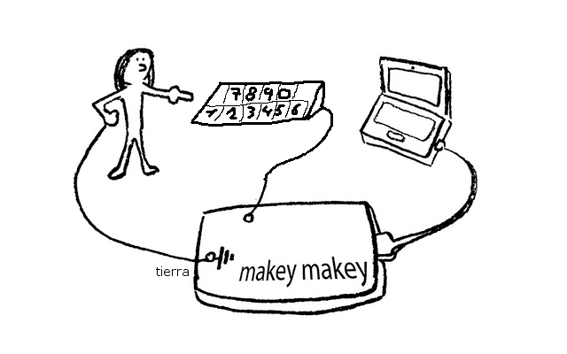
Esquema básico

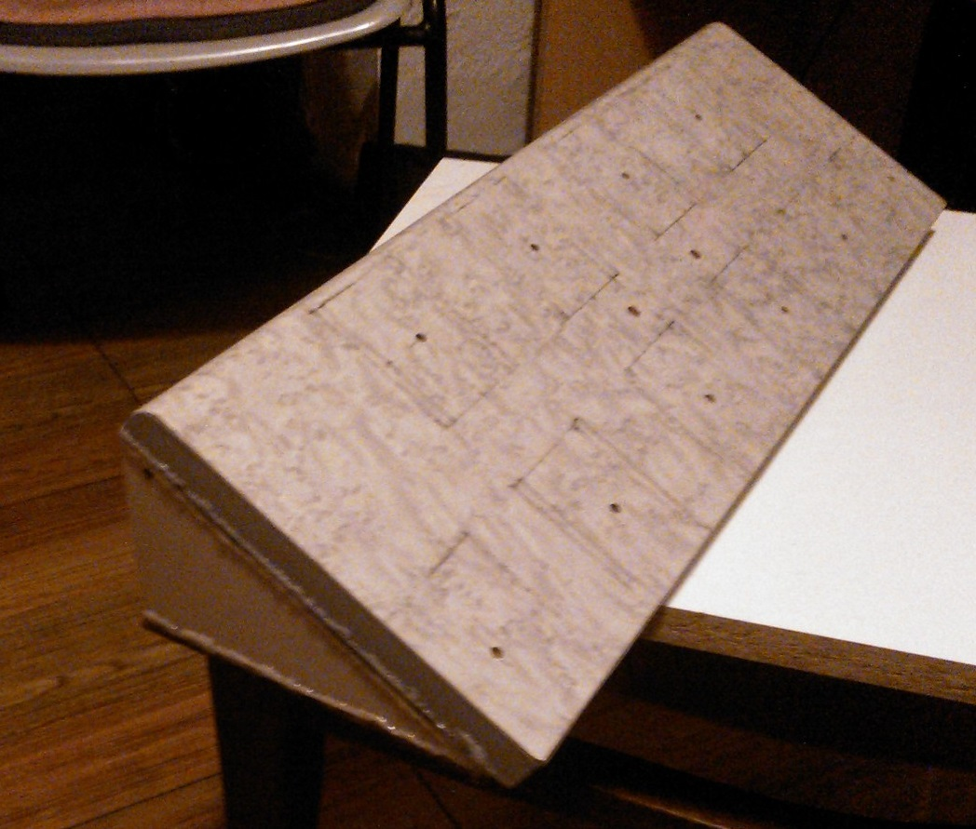
Parte delantera: primero distribuir las teclas y hacer agujeros para los cables.

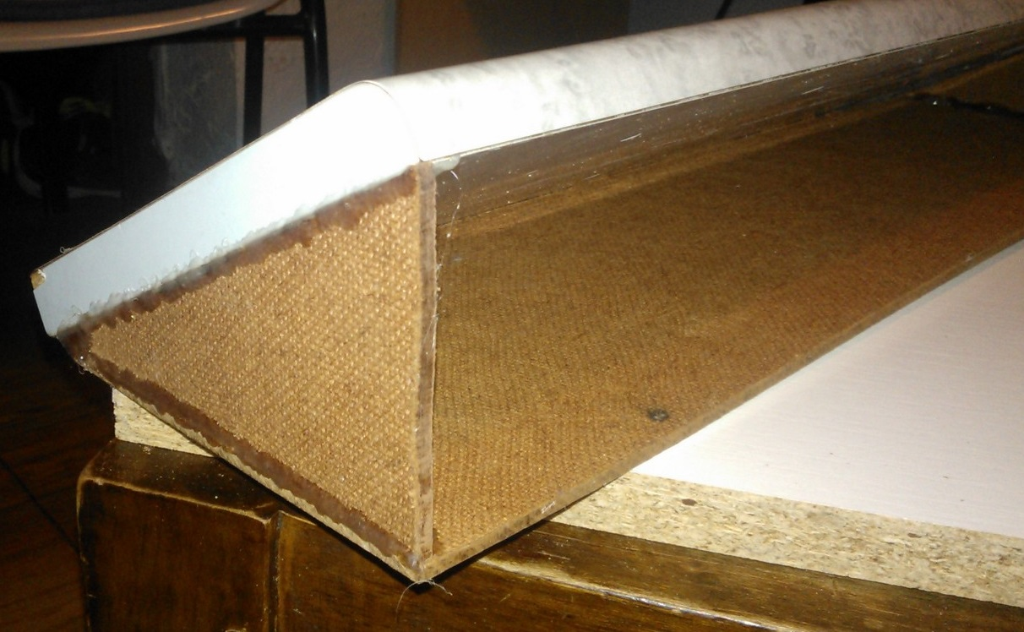
Parte trasera: al teclado se le ha dado una inclinación colocando unos ángulos laterales y una base. El hueco será usado para colocar los cables y la placa de Makey Makey.

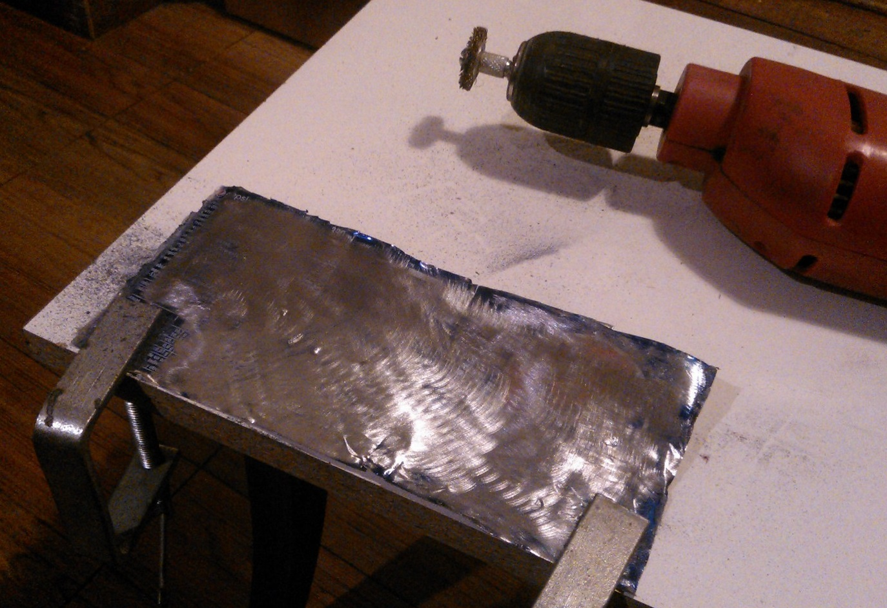
Lata de refresco cortada y lijada por ambos lados, para sacar los contactos de las teclas. Luego se marcan con un rotulador y se cortan con unas tijeras.

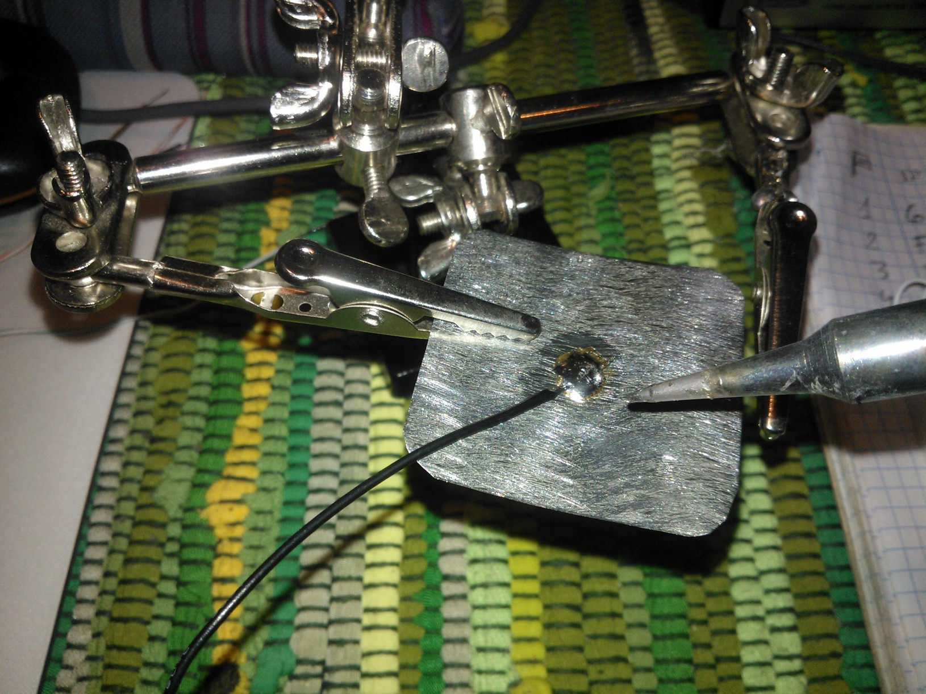
En cada chapa se suelda un cable, que luego irá a la regleta de conexiones donde se conecta Makey Makey.

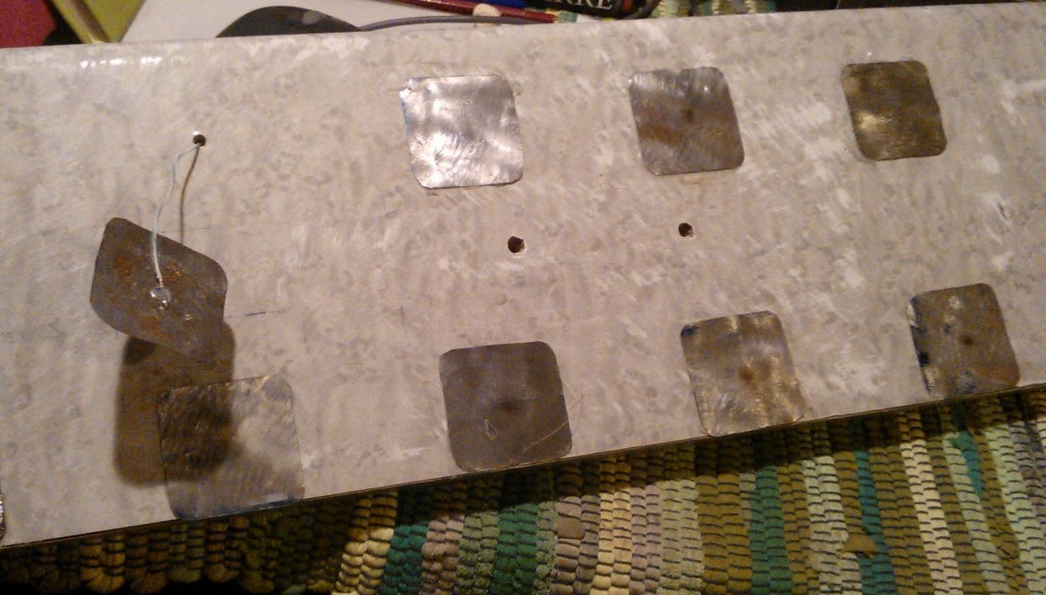
Terminando de colocar las chapitas. Después de terminado comprobé que podría haber usado una chincheta soldada a un clave, eso hubiera tenido menos trabajo y quedaría mejor terminado.

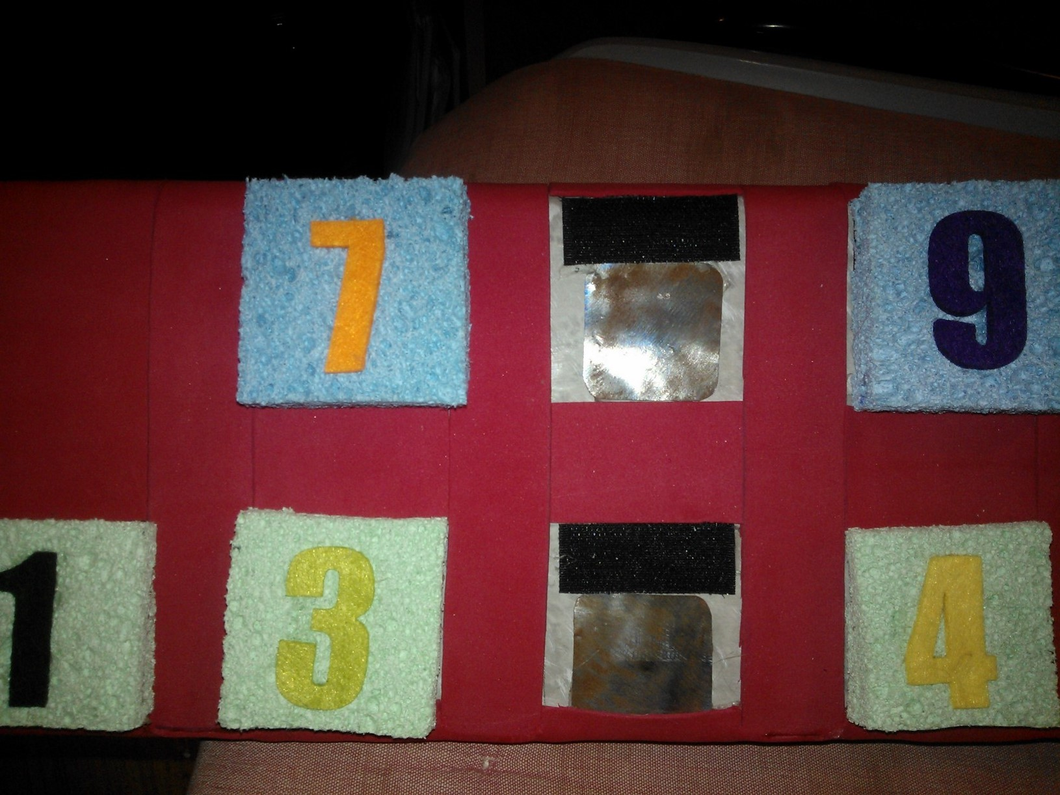
Panel frontal: teclas con esponjas de 6x6x2 cm. Detalle del velcro para sujetar la esponja. Recubrir la madera con goma eva. La parte metálica no tiene porque ser tan grande con una chincheta sería suficiente para detectar el contacto.

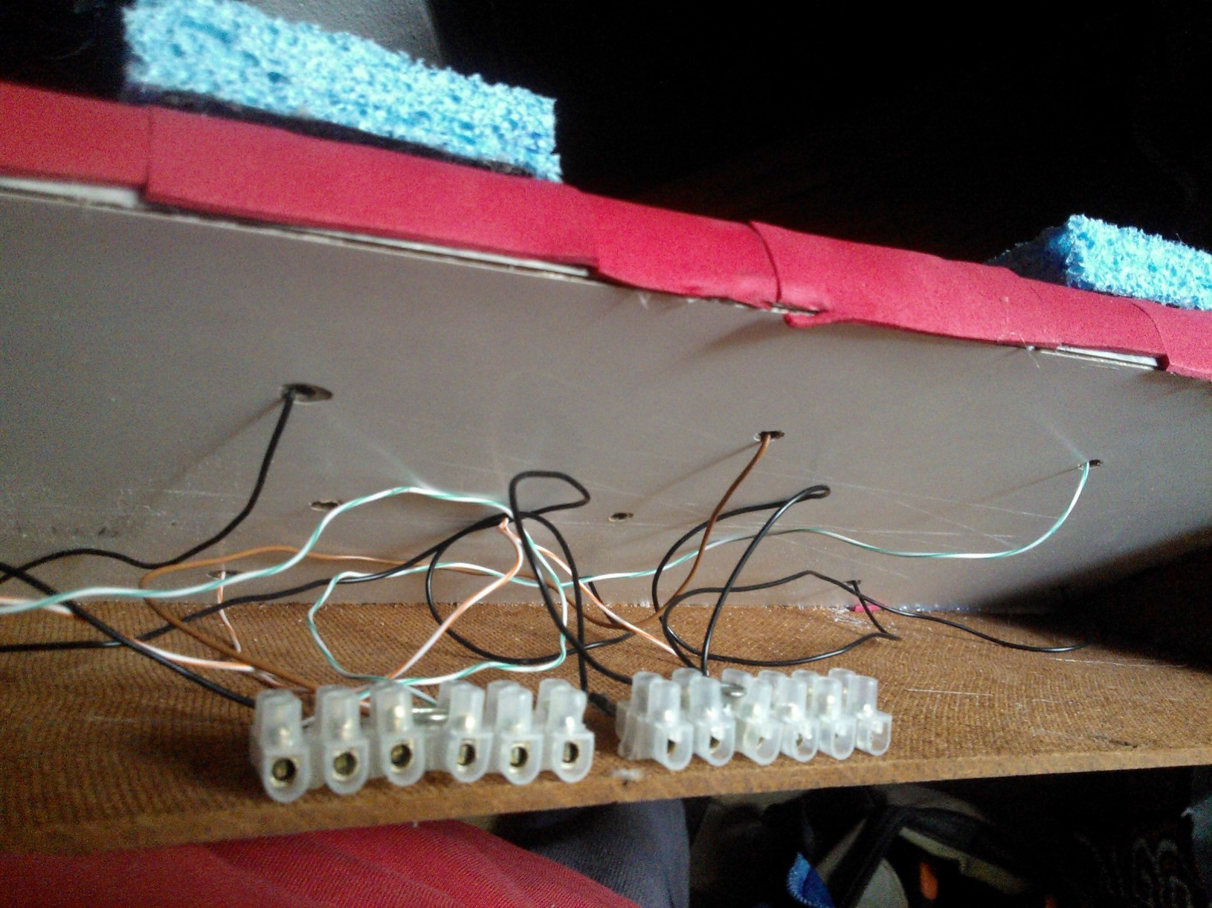
Parte posterior: conexión de cables en regleta.

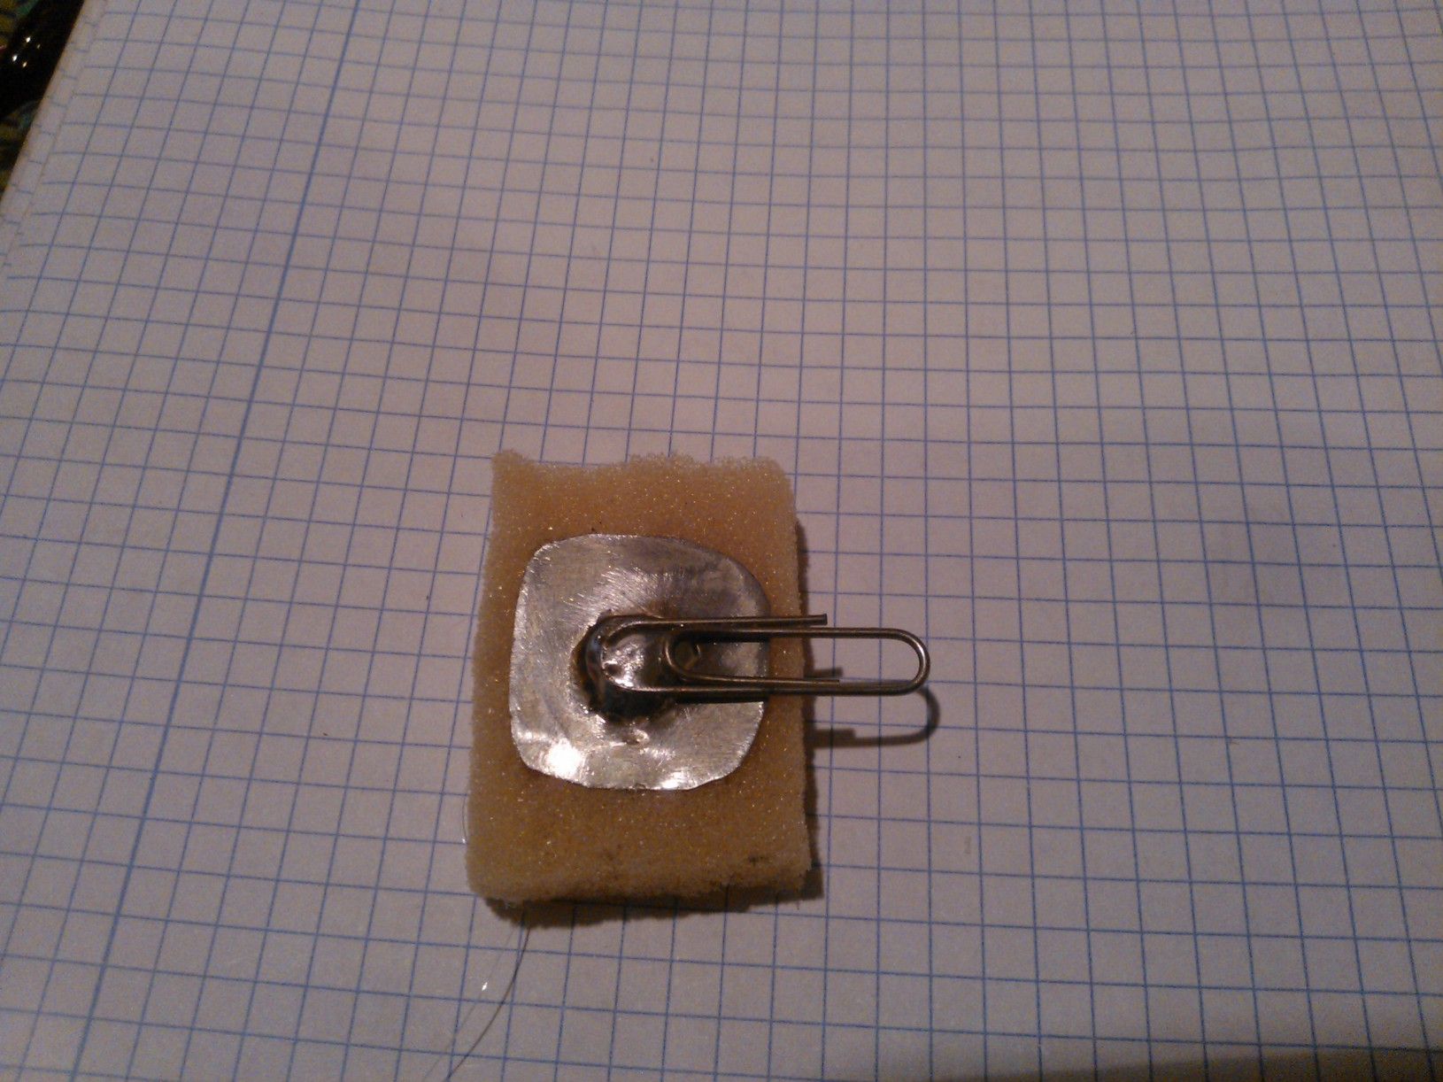
Clip soldado a chapa y pegado en esponja para sujetar el contacto de tierra de Makey Makey al tobillo.

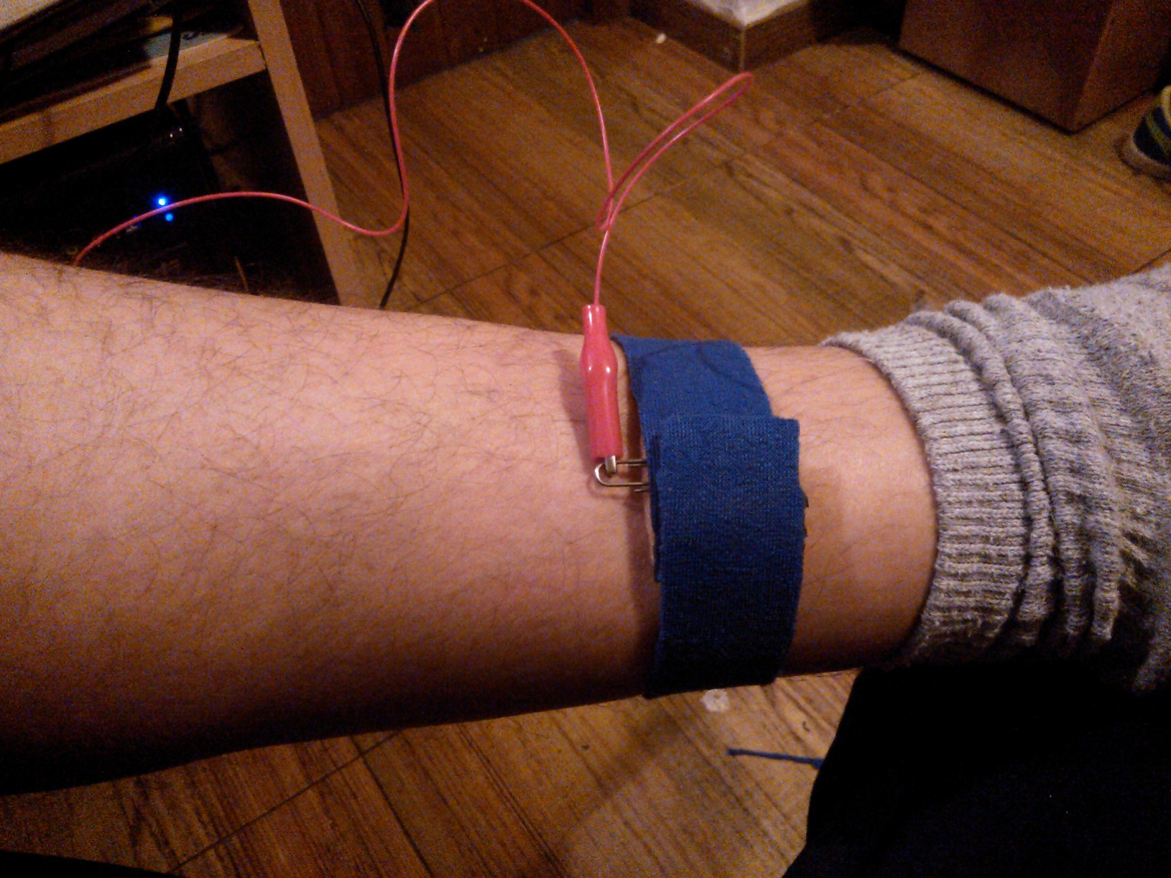
Ya pegado en la cinta de neopreno, cierre de velcro y pinza cocodrilo roja.

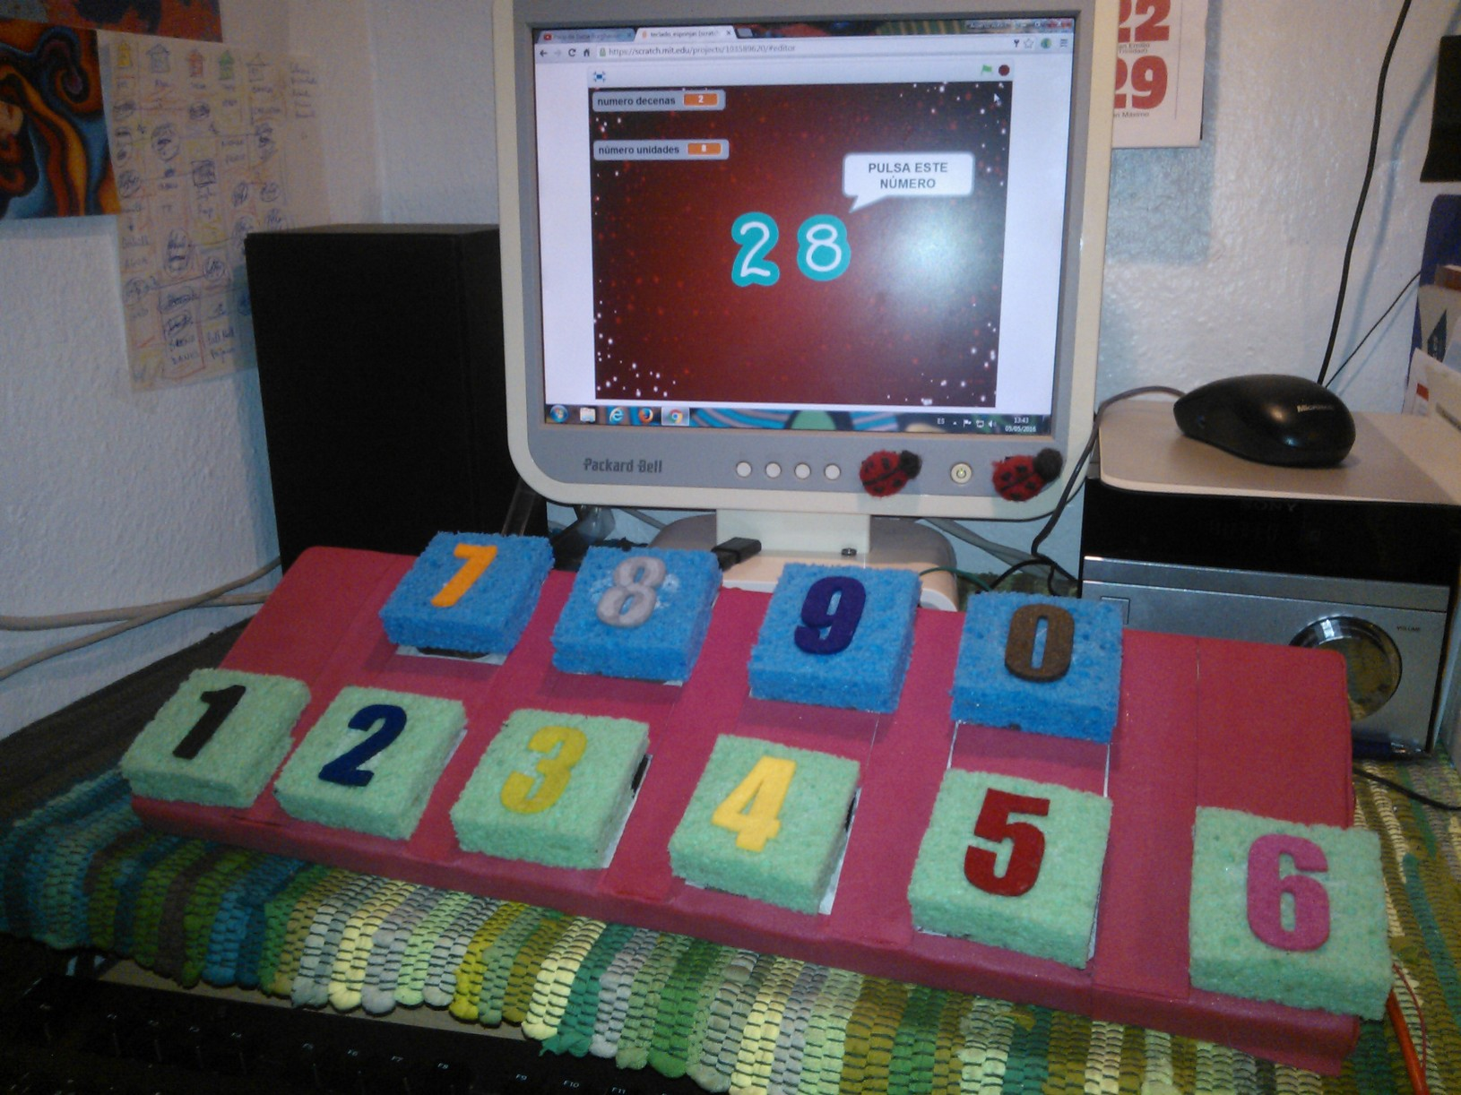
Teclado de esponjas terminado y ejecutando el programa en Scratch.

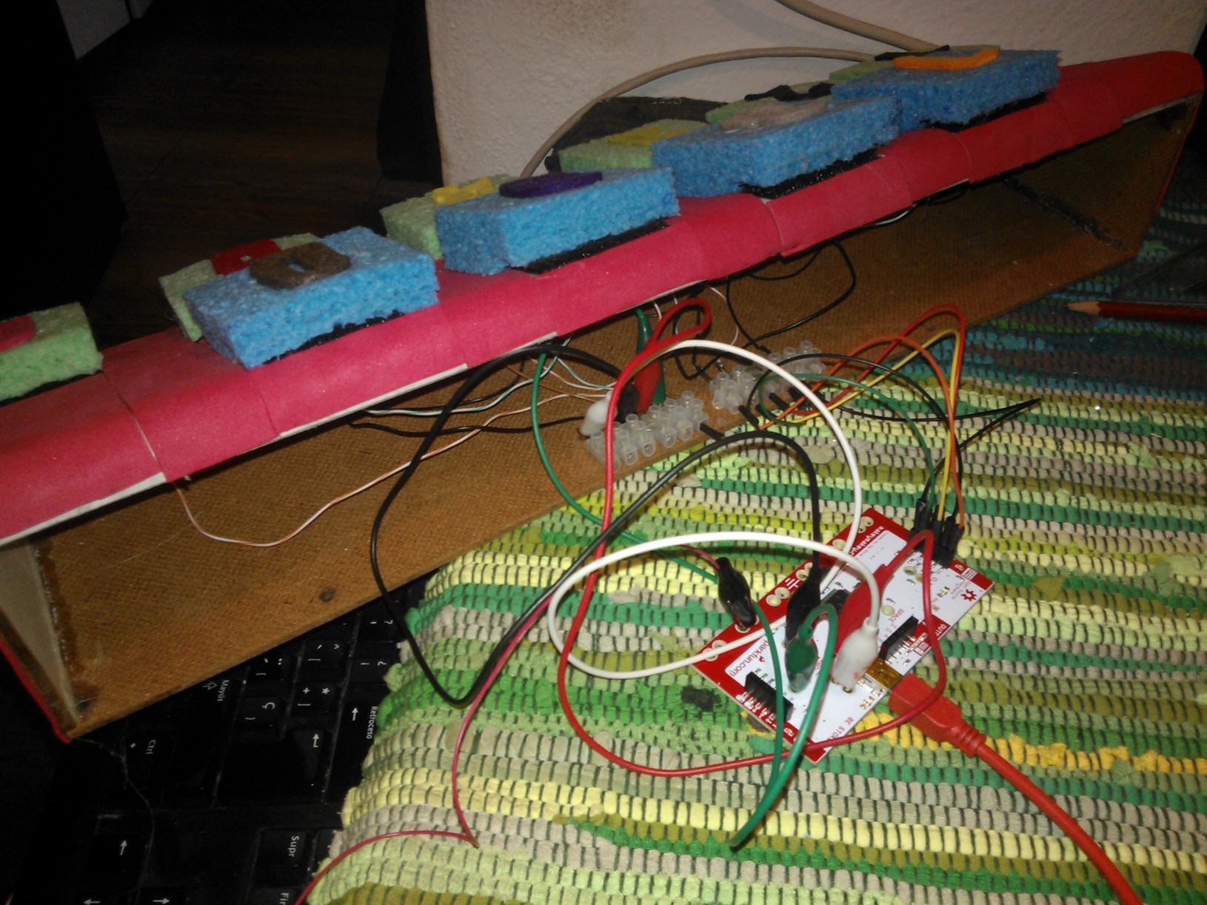
Placa Makey Makey conectada al tablero, cada tecla del tablero lleva un cable. La tecla 1es la G, la tecla 2 es la F…

